게임 유지보수 자주 묻는 질문 통계

1. 게임 서버 배포에 관하여:
2. 일반적으로 1대의 서버(4코어 8G)로 5-6개의 게임 서버를 운영할 수 있으며, 이는 실제 서버의 부하에 따라 계산해야 합니다. 처음 서버를 열 때는 단일 서버에 너무 많은 게임 서버를 배치하지 않는 것이 좋습니다.
3. 여러 서버를 운영할 경우, 신규 서버와 기존 서버의 배치를 최대한 분산시키고, 신규 서버를 동일한 물리적 서버에 집중시키지 않도록 합니다.
4. 게임 포트와 데이터베이스는 명명 규칙을 잘 지켜 중복되지 않도록 하여, 충돌로 인한 실행 실패를 방지해야 합니다.
5. 게임 서버 구성 주소와 백엔드 서버 목록을 추가할 때 공백이 없도록 하고, 게임 서버 번호는 10000-800000을 추천하며, 크로스 서버는 800001부터 시작하는 것이 좋습니다. 테스트 서버는 10000 이하를 사용하는 것이 좋습니다. 동일한 전용 서버는 같은 번호대를 사용해야 하며, 예를 들어 region1은 10001-19999, region2는 20001-29999를 사용합니다.
6. 게임 서버 폴더 이름과 백엔드 설명 이름은 일치해야 합니다.
7. 자동 서버 오픈의 경우 각 region의 첫 번째 서버는 수동으로 오픈해야 하며, 자세한 내용은 자동 서버 오픈 도구 문서를 참조하십시오.
8. 동일한 물리적 서버에 여러 서버를 배포할 때는 포트 사용에 주의하여 충돌이 발생하지 않도록 합니다.
9. 백엔드 서버 목록에서는 삭제 작업을 하지 않는 것이 좋으며, 필요 없는 서버는 비활성화로 변경하는 것을 권장합니다.
10. 백업 서버 작업 시 공백이 발생하지 않도록 주의하며, 데이터베이스 설정이 비어 있지 않도록 하고, 설정된 데이터베이스가 게임 호스트, 운영 백엔드 호스트, 게이트웨이 서버와 정상적으로 연결될 수 있도록 확인해야 합니다.
11. 서버 통합에 관하여운영 활동이 있고 아직 종료되지 않은 경우, 활동이 종료되고 결산이 완료된 후에 서버 통합을 진행하는지 확인하십시오.

서버 통합을 진행하기 전에 반드시 게임 서버가 이미 종료되었는지 확인하고, 서버 통합 전에 게임 서버의 데이터베이스 백업을 권장합니다. 플레이어가 이미 로그아웃한 후에 서버 통합 작업을 진행하십시오.

1. 서버 통합 과정에서는 반드시 통합 로그를 면밀히 살펴보아야 하며, 통합 중 이상이 발생하면 즉시 중단하고 프로젝트에 피드백을 제공해야 합니다.
2. 서버 통합 후 게임 서버의 폴더 이름을 백엔드 설명 이름과 일치하도록 수정하고 관련 설정 파일의 수정을 완료하십시오.

제품 업데이트

게임 서버 테스트 후 초기화를 해야 할 경우, 백엔드 데이터베이스의 관련 데이터를 함께 정리하여 문제 발생을 방지하십시오.

테스트 서버에서 자주 미래 시간으로 테스트 활동을 수정하면, 수익 개요의 주문 시간에 미래 시간이 나타날 수 있습니다. 이는 영향을 미치지 않지만 인지할 필요가 있습니다.

1. 핫픽스가 아닌 업데이트 작업의 경우, 게임 서버를 모두 중지한 후에 업데이트 작업을 진행해야 하며, 업데이트가 완료되기 전에는 내부 테스트를 위해 하나의 게임 서버를 먼저 시작하는 것을 권장합니다. 문제가 없으면 외부에 공개하십시오.
2. 게임 서버를 시작할 때는 먼저 dbagent를 시작하고, 지연 시간을 추가하여 프로세스 포트 검사를 진행한 후, 성공적으로 시작되면 게임 서버를 시작하십시오. 서버를 종료할 때는 먼저 server를 종료한 후 agent를 종료하십시오. 포트 및 프로세스 검사를 하는 것이 좋습니다.
3. 업데이트 순서는 먼저 gameserver를 종료하고, 그 다음에 dbagent를 종료한 후에 svn 업데이트를 진행하십시오.
4. 유지보수 권장사항

1. 기초 서버(tomcat)에 설정된 SSL 인증서는 nginx에 설정하는 것을 권장합니다. 인증서를 교체할 때 서버를 재시작할 필요가 없습니다.2. 기본 서버 업데이트 권한 문제에 주의해야 하며, 이는 시작 오류 및 로그 오류를 유발할 수 있습니다.

3. 실제 접속 상황에 따라 Tomcat의 동시 처리 상황을 조정합니다.

4. 유지보수 시 데이터베이스 작업이 있을 경우 사전에 데이터 백업을 권장합니다.

5. 운영 백엔드 설정과 게임 서버 설정이 일치해야 합니다.

6. 게임 서버 설정에 대한 설명

7. 백업 서버 도구 매개변수 설명

8. 긴급 상황 시 로그를 제공하기 위해 로그를 가져와야 합니다.

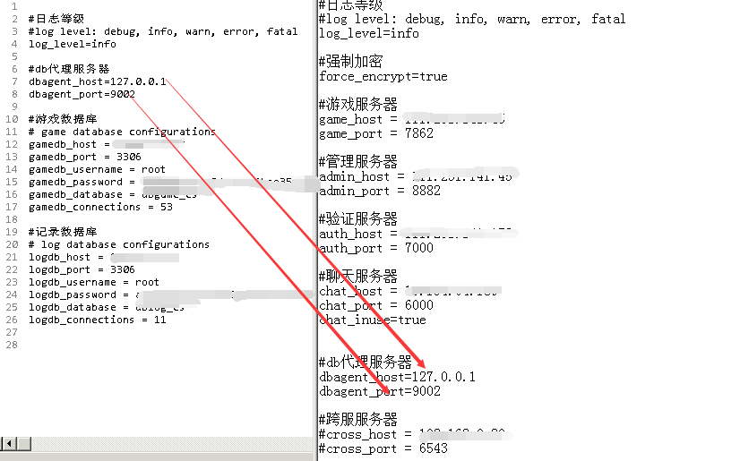

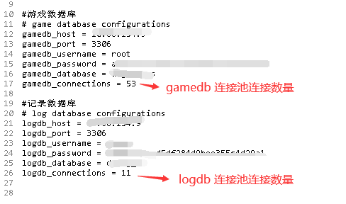

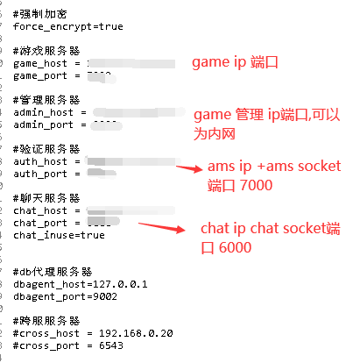

七:备服工具参数说明

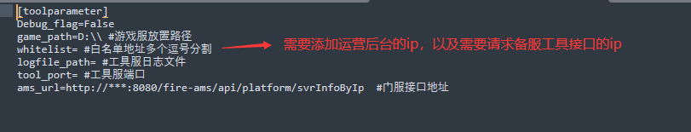

八:异常紧急需要拉取提供日志



